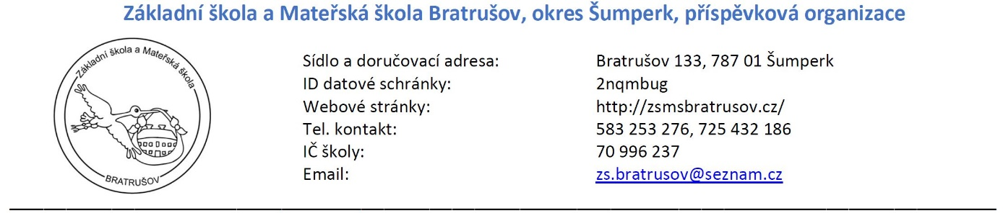

Pokyny pro stravování ve školní jídelně Stravování ve školní jídelně je zajištěno v souladu s platnou legislativou, která je uvedena ve „Vnitřním řádu školní jídelny“. Vychází především z pravidel stanovených vyhláškou č. 107/2005 Sb., o školním stravování v platném znění. Vnitřní řád školní jídelny je k nahlédnutí ve školní jídelně. Stravu je možné odhlásit nebo přihlásit v době od 6:30 do 14:00 hodin vždy den předem. Pouze na pondělí můžete provést odhlášku nebo přihlášku do 7:00 hodin ráno. V případě nemoci doporučujeme vyzvednout oběd první den do jídlonosiče. Další dny už pouze bez dotace viz Vyhláška 107/2005 o školním stravování §4, odstavec 9 (První den neplánované nepřítomnosti strávníka ve škole nebo školském zařízení se pro účely této vyhlášky považuje za pobyt ve škole nebo školském zařízení.) Neodhlášená strava se další dny účtuje za plnou sazbu (tedy včetně režie). Odhlášky i přihlášky můžete provádět prostřednictvím: SMS na telefon 725 179 351. Platba za stravu se provádí inkasem obvykle k 17. dni v měsíci. Proto je nutné si zřídit inkaso na číslo účtu 86-7471100237/0100. Při zřizování inkasa neuvádějte variabilní symbol. Do zprávy uveďte „stravné a jméno dítěte“. Platbu jiným způsobem je možné provést jen výjimečně a v odůvodněných případech.

Lucie Vavřinová Mgr. Marcela Vavřinová

Vedoucí školní kuchyně Ředitelka školy

--------------------------------------------------------------------------∀--------------------------------------------------------

PŘIHLÁŠKA KE STRAVOVÁNÍ VE ŠKOLNÍ JÍDELNĚ ZŠ A MŠ BRATRUŠOV NA ŠKOLNÍ ROK ……………….

Příjmení a jméno: _______________________________________________

Datum narození: _____________________

Bydliště:__________________________________________________________________________________________ Příjmení a jméno matky: ________________________________

Telefon: ______________ email: ___________________

Příjmení a jméno otce: ________________________________ Telefon: ______________ email: ___________________ Číslo účtu pro inkaso: __________________________________

Potvrzuji správnost údajů a zavazuji se oznámit jakoukoliv změnu týkající se stravování a dodržovat vnitřní řád školní jídelny. Dále souhlasím, že výše uvedené údaje mohou být použity do matriky ŠJ dle §2, vyhlášky č.364/2005 o vedení dokumentace a zákona č.101/2000 Sb., o ochraně osobních údajů. Pokyny pro strávníky jsem četl/la a porozuměl/la jsem jim.

Podpis: _____________________________________________

V ___________________________dne___________________